高等影像處理
作業二書面報告

學號： 60947017S 姓名： 戚祐寧

- 本作業所用之程式語言及編譯器
- 程式語言：Python 3
- 套件：tkinter、Pillow、OpenCV、Matplotlib、numpy
- 編譯器：Visual Studio Code
- 程式功能
- 繪製灰階影像直方圖。
- 本程式可將讀入影像轉成灰階影像，並繪製出灰階影像的直方圖，呈現出影像中不同灰階值之像素個數相互間的關係。
- 程式流程或演算法
    - 視窗顯示。
    - 按下『選擇影像』按鈕。
    - 可自行選擇任一格式影像(除GIF 檔)。
    - 透過OpenCV讀取影像後顯示於視窗。
    - 按下『直方圖』按鈕。
    - 輸入影像將會透過OpenCV轉換並顯示出灰階影像。
    - 輸出影像將會顯示出透過OpenCV計算並透過Matplotlib繪製後的直方圖結果。
    - 點擊視窗上方『x』即關閉視窗。
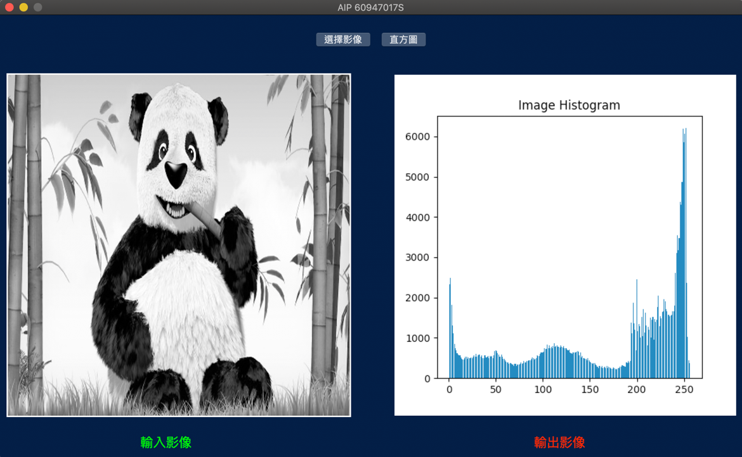
- 測試結果
圖一、輸入為JPG圖片
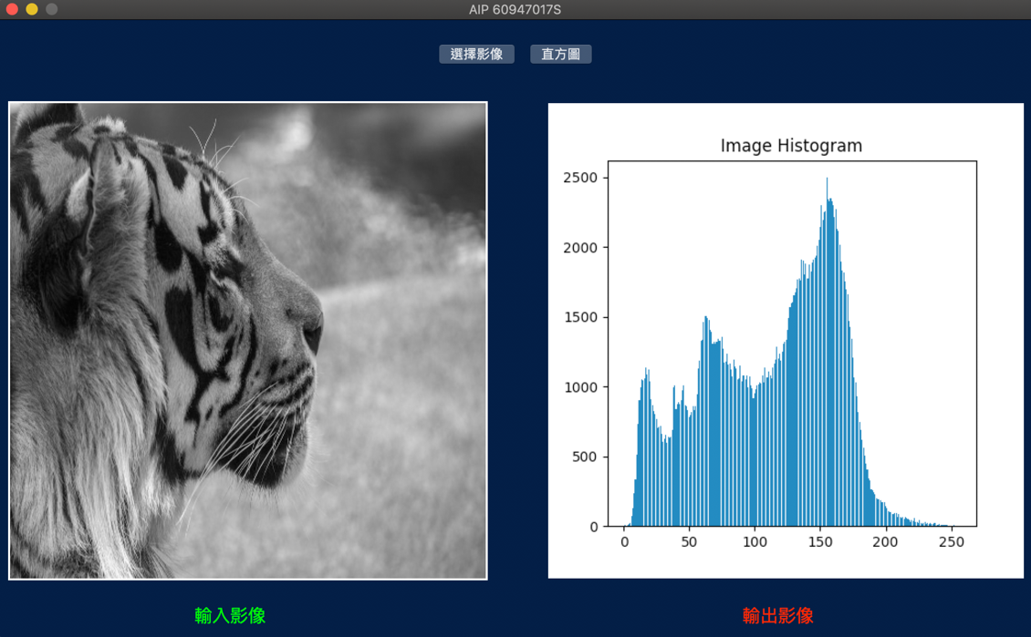
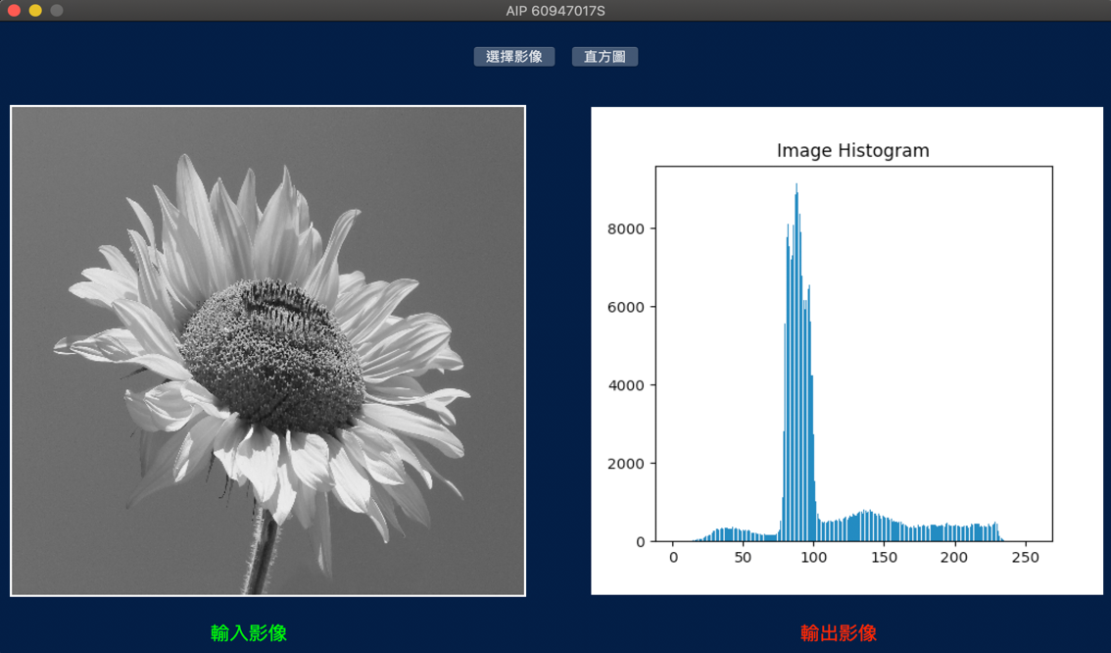
圖二、輸入為 BMP 圖片
圖三、輸入為 PPM 圖片

- 程式撰寫心得

